Vielen Dank, dass du dir unsere Anschreiben-Vorlage heruntergeladen hast! Es handelt sich hierbei um einen Mustertext, den du, um ihn zu verwenden, individualisieren und inhaltlich anpassen solltest.

Lösche dazu diese Seite aus diesem Dokument und ergänze das Anschreiben mit deinen persönlichen Informationen. Die Seite kannst du ganz einfach löschen, indem du alle Inhalte auf dieser Seite markierst und die Entfernen-Taste („Entf“) drückst.

Wenn du dir beim Erstellen deines Anschreibens unsicher bist und inhaltliche Unterstützung brauchst, empfehlen wir dir den kostenlosen Bewerbungsgenerator von bewerbung2go. Dieser bietet dir einige Hilfestellungen und Designoptionen, mit denen du deine individuelle Bewerbung erstellen kannst.

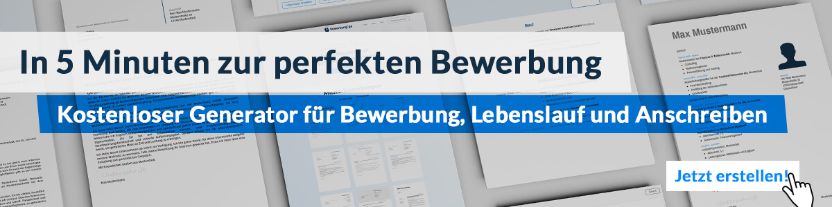
Hier entlang zum kostenlosen Bewerbungsgenerator von bewerbung2go

Arbeitgeber GmbH
Name Nachname
Straße 123
12345 Musterstadt
Musterstadt, 29.07.2026

Bewerbung als Baubiologe

Sehr geehrte Damen und Herren,

die zunehmende Bedeutung nachhaltiger und gesunder Bauweisen entspricht meiner beruflichen Ausrichtung und meinem persönlichen Anspruch an zukunftsfähiges Bauen. Ihr Unternehmen, das sich durch innovative Ansätze und eine klare Fokussierung auf ökologische Standards auszeichnet, bietet mir die ideale Plattform, um meine Expertise in der Baubiologie einzubringen und weiterzuentwickeln.
Nach meinem Studium der Baubiologie an der Hochschule für angewandte Wissenschaften in Augsburg war ich mehrere Jahre als Baubiologe bei der ÖkoBau GmbH tätig. In dieser Zeit habe ich zahlreiche Wohn- und Gewerbeprojekte begleitet, bei denen die Auswahl schadstofffreier Materialien, die Optimierung des Raumklimas und die Vermeidung elektromagnetischer Belastungen im Vordergrund standen. Besondere Erfahrung sammelte ich in der Durchführung von Messungen zur Raumluftqualität und der Entwicklung individueller Sanierungskonzepte für Bestandsgebäude.
Durch die enge Zusammenarbeit mit Architekten, Bauherren und Handwerkern konnte ich nicht nur mein technisches Fachwissen vertiefen, sondern auch meine Kommunikationsfähigkeiten weiterentwickeln. Der Umgang mit modernen Analyse- und Planungswerkzeugen wie CAD-Software sowie Messgeräten für Luft- und Materialanalysen gehört zu meinem beruflichen Alltag.
In Ihrem Unternehmen sehe ich die Möglichkeit, meine Kenntnisse in einem dynamischen Umfeld einzusetzen und gemeinsam an Projekten zu arbeiten, die höchste baubiologische Standards erfüllen. Gerne erläutere ich Ihnen in einem persönlichen Gespräch, wie ich zur Realisierung Ihrer Projekte beitragen kann.

Mit freundlichen Grüßen
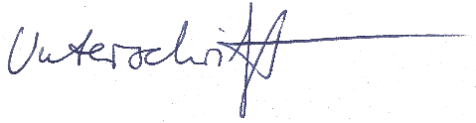

Cedric Wolgemuth

